Министерство образования и науки Украины
Национальный технический университет Украины "Киевский политехнический институт имени Игоря Сикорского"
Факультет информатики и вычислительной техники

Кафедра автоматизированных систем обработки
информации и управления

ОТЧЕТ

по лабораторной работе № 2 по дисциплине
«Проектирование и анализ вычислительных алгоритмов»

„ Проектирование и анализ алгоритмов поиска ”

Выполнил
Шелудько Дмитро Максимович
6329

Проверил

(фамилия, имя, отчество )
Головченко М.Н.

Киев 2018
Содержание
1 Цель лабораторной работы 3
2 Задание 4
3 Выполнение 7
3.1 Псевдокод алгоритма 7
3.2 Анализ временной сложности 7
3.3 Программная реализация алгоритма 7
3.3.1 Исходный код 7
3.3.2 Примеры работы 7
3.4 Испытания алгоритма 8
3.4.1 Временные оценочные характеристики 8
3.4.2 Графики зависимости временных оценочных характеристик и времени поиска от размерности структур 9
Выводы 10
Критерии оценивания 11

Цель лабораторной работы
Цель работы – изучить основные подходы к анализу вычислительной сложности алгоритмов поиска и оценить их эффективность на различных структурах данных.

Задание
Согласно варианту (таблица 2.1), записать алгоритм поиска при помощи псевдокода (или другого способа по выбору).
Провести анализ временной сложности в худшем, лучшем и среднем случае и записать временную сложность в асимптотических оценках.
Выполнить программную реализацию алгоритма на любом языке программирования для поиска индекса элемента по заданному ключу в массиве и двусвязном списке с фиксацией временных оценочных характеристик (количество сравнений) и времени поиска.
Провести ряд испытаний алгоритма на структурах разной размерности (100, 1000, 5000, 10000, 20000 элементов) и построить графики зависимости временных оценочных характеристик и времени поиска от размерности структуры (2 графика).
Сделать обобщенный вывод по лабораторной работе.
Таблица 2.1 – Варианты алгоритмов
№ | Алгоритм сортировки
1 | Однородный бинарный поиск
2 | Метод Шарра
3 | Фибоначчиев поиск
4 | Интерполяционный поиск
5 | Метод Хеш-функции(«Хеш-функции», основанные на делении), разрешения коллизий методом цепочек
6 | Метод Хеш-функции(«Хеш-функции», основанные на делении), разрешения коллизий методом открытой адресация с линейным пробированием
7 | Метод Хеш-функции(«Хеш-функции», основанные на делении), разрешения коллизий методом открытой адресация с квадратичным пробированием
8 | Метод Хеш-функции(«Хеш-функции», основанные на делении), разрешения коллизий методом открытой адресация с двойным хешированием
9 | Метод Хеш-функции(«Хеш-функции», основанные на умножении), разрешения коллизий методом цепочек
10 | Метод Хеш-функции(«Хеш-функции», основанные на умножении), разрешения коллизий методом открытой адресация с линейным пробированием
11 | Метод Хеш-функции(«Хеш-функции», основанные на умножении), разрешения коллизий методом открытой адресация с квадратичным пробированием
12 | Метод Хеш-функции(«Хеш-функции», основанные на умножении), разрешения коллизий методом открытой адресация с двойным хешированием
13 | Однородный бинарный поиск
14 | Метод Шарра
15 | Фибоначчиев поиск
16 | Интерполяционный поиск
17 | Метод Хеш-функции(«Хеш-функции», основанные на делении), разрешения коллизий методом цепочек
18 | Метод Хеш-функции(«Хеш-функции», основанные на делении), разрешения коллизий методом открытой адресация с линейным пробированием
19 | Метод Хеш-функции(«Хеш-функции», основанные на делении), разрешения коллизий методом открытой адресация с квадратичным пробированием
20 | Метод Хеш-функции(«Хеш-функции», основанные на делении), разрешения коллизий методом открытой адресация с двойным хешированием
21 | Метод Хеш-функции(«Хеш-функции», основанные на умножении), разрешения коллизий методом цепочек
22 | Метод Хеш-функции(«Хеш-функции», основанные на умножении), разрешения коллизий методом открытой адресация с линейным пробированием
23 | Метод Хеш-функции(«Хеш-функции», основанные на умножении), разрешения коллизий методом открытой адресация с квадратичным пробированием
24 | Метод Хеш-функции(«Хеш-функции», основанные на умножении), разрешения коллизий методом открытой адресация с двойным хешированием
25 | Однородный бинарный поиск
26 | Метод Шарра
27 | Фибоначчиев поиск
28 | Интерполяционный поиск
29 | Метод Хеш-функции(«Хеш-функции», основанные на делении), разрешения коллизий методом цепочек
30 | Метод Хеш-функции(«Хеш-функции», основанные на делении), разрешения коллизий методом открытой адресация с линейным пробированием

Выполнение

Псевдокод алгоритма
Посчитать хэш елемента
Выбрать список из массива с индексом равным значению хеша
ЕСЛИ список пуст
Елемент не найден
ИНАЧЕ
ПОКА ветка не нулл
ЕСЛИ значение ветки равно искомому
Элемент найден
Перейти на следующую ветку
Элемент не найден

Анализ временной сложности
O(1) – время перехода по индексу хэша
O(n) – время итерирования до конца списка
Лучший случай будет только тогда, когда элемент стоит первым в списке, то есть мы переходим по индексу и сразу получаем искуемый элемент. Лучший случай – O(1)
В худшем случае, наш элемент будет находится в конце списка и при переходе по индексу равному значению хэша, нам придется проитерироваться по всему списку. Худшее время O(n).

Программная реализация алгоритма

Исходный код

HashTable.cs
using System;
using System.Collections.Generic;
using System.Linq;
using System.Text;
using System.Threading.Tasks;

namespace HashSearch
{
class HashTable<T>
{
private Node<T>[] _nodes;

private int _lenth;

public int Comparisons { get; private set; }

public HashTable()
{
this._lenth = 20000;
_nodes = new Node<T>[this._lenth];
}

public void Add(T value)
{
if(value as object != null)
{
int hash = GetHash(value);

if (_nodes[hash] == null)
{
_nodes[hash] = new Node<T>();
_nodes[hash].Value = value;

}
else
{
Node<T> toInsert = _nodes[hash];

while (toInsert.Next != null)
{
toInsert = toInsert.Next;
}

toInsert.Next = new Node<T>();
toInsert = toInsert.Next;
toInsert.Value = value;
}

}
}

public bool Contains(T value)
{
Comparisons = 0;
if(value as object != null)
{
int hash = GetHash(value);

Node<T> node = _nodes[hash];

if (node != null)
{
do
{
if (node.Value.Equals(value))
{
Comparisons++;
return true;
}
Comparisons ++;
node = node.Next;
}
while (node != null);
}

}
return false;
}

private int GetHash(T value)
{
return Math.Abs(value.GetHashCode() % this._lenth);
}

// Typical list node
class Node<T>
{
public T Value;
public Node<T> Next = null;
}
}
}

BadHashTable.cs
using System;
using System.Collections.Generic;
using System.Linq;
using System.Text;
using System.Threading.Tasks;

namespace HashSearch
{
class BadHashTable<T>
{
private Lst<T> _nodes;

private int _lenth;

public BadHashTable()
{
this._lenth = 20000;
_nodes = new Lst<T>();
var tmp = _nodes;
for(int i = 0; i < _lenth; i++)
{
tmp.Next = new Lst<T>();
tmp = tmp.Next;
}
}

public void Add(T value)
{
if (value as object != null)
{
int hash = GetHash(value);

Lst<T> tmp = _nodes;

for (int i = 0; i < hash; i++)
{
tmp = tmp.Next;
}

Node<T> curr = tmp.Value;

if(curr == null)
{
curr = new Node<T>();
curr.Value = value;
}
else
{
while(curr.Next != null)
{
curr = curr.Next;
}

curr.Next = new Node<T>();
curr = curr.Next;
curr.Value = value;
}

}
}

public bool Contains(T value)
{
if (value as object != null)
{
int hash = GetHash(value);

Lst<T> tmp = _nodes;

for (int i = 0; i < hash; i++)
{
tmp = tmp.Next;
}

Node<T> curr = tmp.Value;

while (curr != null)
{
if (curr.Value.Equals(value))
{
return true;
}
}

}
return false;
}

private int GetHash(T value)
{
return Math.Abs(value.GetHashCode() % this._lenth);
}

// Typical list node
class Node<T>
{
public T Value;
public Node<T> Next = null;
}
class Lst<T>
{
public Node<T> Value = null;
public Lst<T> Next = null;
}
}
}

Program.cs
using System;
using System.Collections.Generic;
using System.Linq;
using System.Text;
using System.Threading.Tasks;

namespace HashSearch
{
class Program
{
static void Main(string[] args)
{
Random r = new Random();
BadHashTable<int> table = new BadHashTable<int>();
DateTime past = DateTime.Now;
for(int i = 0; i < 50000; i++)
{
var tmp = r.Next();
table.Add(tmp);
}
TimeSpan now = DateTime.Now - past;
Console.WriteLine("{0}:{1}",now.Minutes,now.Milliseconds);
int value = 0;

DateTime time1;
TimeSpan delta;

while(value != -1)
{

value = Convert.ToInt32(Console.ReadLine());
time1 = DateTime.Now;
Console.WriteLine(table.Contains(value));
delta = DateTime.Now - time1;
Console.WriteLine("Time:{0}",delta.Milliseconds);
//Console.WriteLine("Comparison:{0}",table.Comparisons);
}

}
}
}

Примеры работы
На рисунках 3.1 и 3.2 показаны примеры работы программы для поиска индекса элемента по ключу для массива на 100 и двусвязного списка на 1000 элементов.
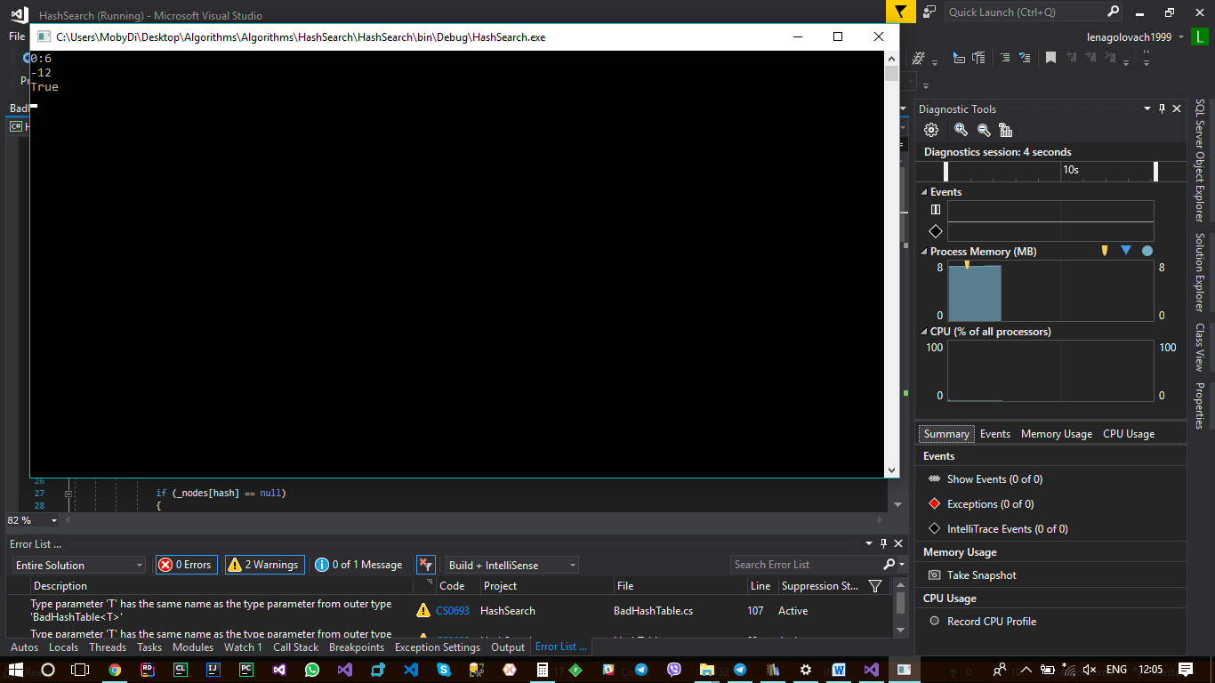
Рисунок 3.1 – Поиск элемента в массиве на 100 элементов
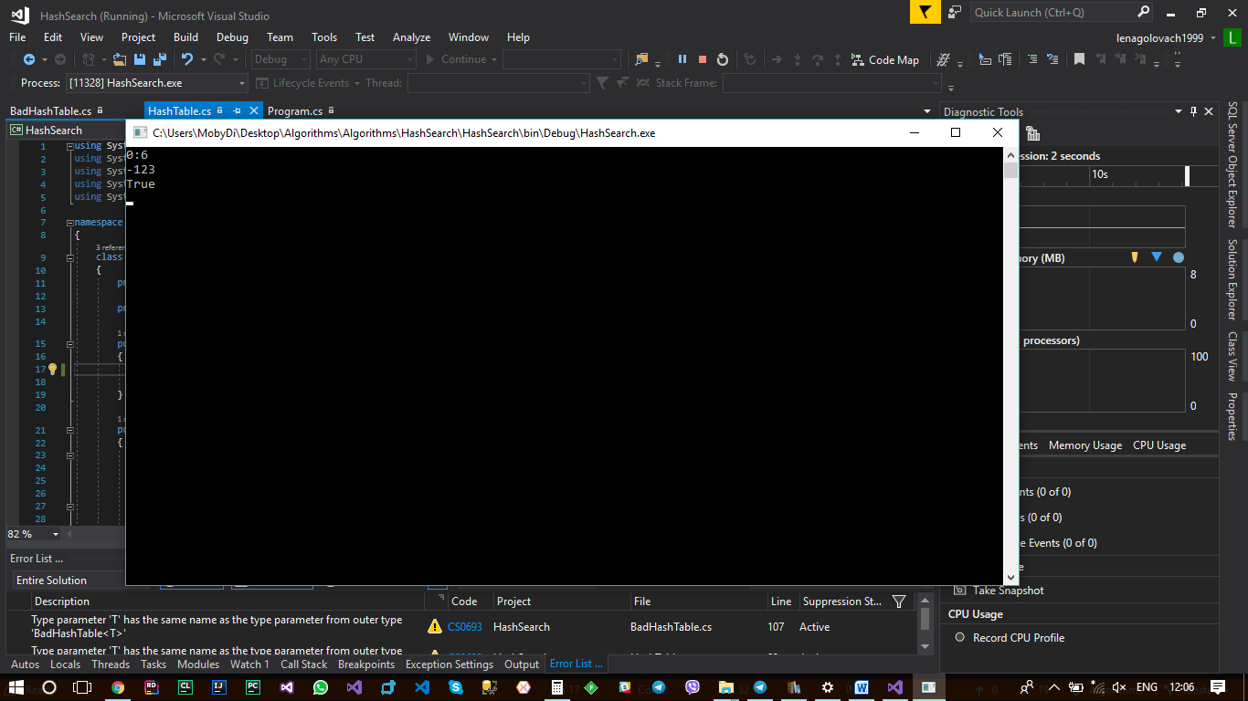
Рисунок 3.2 – Поиск элемента в двусвязном списке на 1000 элементов

Испытания алгоритма

Временные оценочные характеристики
В таблице 3.1 приведены оценочные характеристики числа сравнений при поиске элемента и времени поиска алгоритма хэш - поиска для массивов разной размерности и двусвязных списков разной размерности.
Таблица 3.1 – Оценочные характеристики алгоритма поиска хэшом
Размерность массива/списка | Число сравнений | Время поиска в массиве | Время поиска в двусвязном списке
100 | 485 | 0 | 0
1000 | 37 | 0 | 1
5000 | 8 | 1 | 1
10000 | 4 | 1 | 1
20000 | 2 | 0 | 0

Графики зависимости временных оценочных характеристик и времени поиска от размерности структур
На рисунке 3.3 показаны графики зависимости временных оценочных характеристик от размерности массива и двусвязного списка.
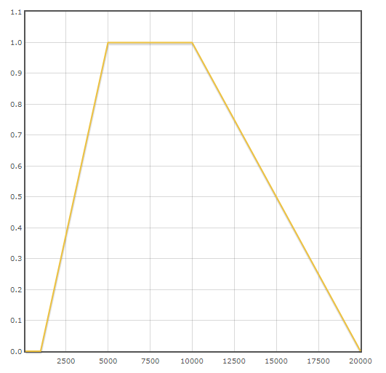
Рисунок 3.3 – Графики зависимости временных оценочных характеристик

На рисунке 3.4 показаны графики зависимости поиска от размерности массива и двусвязного списка.

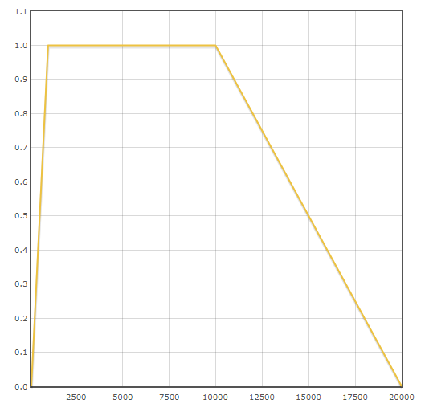
Рисунок 3.4 – Графики зависимости времени поиска

Выводы
В рамках данной лабораторной работы я познакомился с алгоритмом поиска с помощью хэш – функции. Построил хэш – таблицу основаную на закрытой адресации.
Поиск элемента в хэш таблице в лучшем случае O(1), то есть мы получили значение хэша, перешли по этому индексу и там лежит искомый элемент, а в худшем случае - O(n), где n – длинна цепочки списка, то есть мы получили значение хэша, перешли по этому индексу и затем прошлись до конца списка, где и находился искомый элемент.
Алгоритм требует наличие хорошей хэш функции, чтобы уменьшить процент коллизий. Это делает рассмотрение и исследование алгоритма довольно сложным, поскольку всё зависит от хэш – функции и количества элементов находящимся в таблице.

Критерии оценивания
(удалить при сдаче)
При условии сдачи лабораторной работы до 16.04.2018 включительно максимальный балл равен – 5. После 16.04.2018 максимальный балл равен – 1.
Критерии оценивания в процентах от максимального балла:
- псевдокод алгоритма – 20%;
- анализ временной сложности – 20%;
- программная реализация алгоритма – 25%;
- испытания алгоритма – 20%;
- выводы – 5%.

